**Тема:** «Удивительный мир многогранников».

**Урок геометрии:** 11 кл

**Учебник:** А.В.Погорелов 7-11 кл. Москва «Просвещение» 1999 г.

**Тип урока**: Урок-практикум

**Методы и приемы обучения:**интерактивные технологии**,** технологии сотрудничества, мозговой штурм.

**Техническое оборудование:**Компьютер, проектор, интерактивная доска, учебники по геометрии, модели призм , пирамид и параллелепипеда, раздаточный материал, электронная презентация, выполненная в программе PowerPoint, программа GeoGebra.

**Цели и задачи.**

**Образовательные:**

- фронтальное повторение и систематизация формул для вычисления

объемов геометрических фигур, изученных в разделе стереометрии.

- закрепить вычислительные и начертательные навыки обучающихся;

- способствовать развитию мышления, логических способностей, умение работать с геометрическим материалом;

**Развивающие:**

- расширение кругозора, любознательности, познавательной активности учащихся;

-закрепление навыков работы с интернет и информационными технологиями;

- развитие коммуникативных умений, навыков индивидуальной и групповой работы.

**Воспитательные:**

- формировать интерес учащихся к математике через расширение и углубление их представлений о практическом значении и применении многогранников в окружающем нас мире.

- показать, какую роль играет математика в развитии общества.

**Ход урока**

**1.Организационный момент.**Ребята садятся в три группы.

**Целеполагание и мотивация.**

**Учитель:** Здравствуйте, ребята!Садитесь. Как ваше настроение? … Надеюсь, оно сохранится до конца урока. Итак, начнем наш урок со слов французского писателя Анатоля Франса «Учиться можно только весело… Чтобы переваривать знания, надо поглощать их с большим аппетитом…». Представляете, ребята, «геометрия» и «веселье» – казалось бы, несовместимые понятия, и, тем не менее сегодня мы с вами постараемся интересно провести наш урок,а для этого будем активны, поглощать знания с большим вниманием, ведь они нам пригодятся в дальнейшей жизни.

**Формулирование темы урока.**

Ну, а прежде чем начнем урок, хочу показать вам несколько фотографий из нашего окружающего мира. (*рисунки на слайде*) Ребята что вы общего видите на этих картинках? ………..

«Никогда до настоящего времени мы не жили в такой геометрический период. Все вокруг- геометрия». Эти слова, сказанные великим французским архитектором Ле Корбюзье в начале 20 века, очень точно характеризуют и наше время.На ваших столах лежит материал для сборки геометрической фигуры, соберите мне его, и вы узнаете какие фигуры мы будем рассматривать

**2.Актуальность знаний (2 мин). Прием «брейнсторминг».**

Итак, какие фигуры вы собрали? (Призма, пирамида, параллелепипед). 1группа ? … (*ставим табличку с названием*). 2группа? – (*ставим табличку с названием*).,3 группа? – (*ставим табличку с названием*).

К какому классу в геометрии они относятся? (Многогранники) .

А что такое «многогранники»? (Многогранник –это такое тело, поверхность которого состоит из конечного числа плоских многоугольников) Зачем их изучают? ….(Оглянитесь вокруг, многогранники окружают нас всюду**(рисунки архитектурных зданий)**

Итак, для начала проведем небольшую**математическую разминку**по нашей теме. И попробуем заработать баллы. В конце победит та группа набравшее больше баллов. Ответьте на вопросы:

**1.Что мы называем параллелепипедом?**

**2. Формула для вычисления объема параллелепипеда**? (2 вида формул) (V=a*b*c , V= Sосн * h)

**3. Что такое призма?** (Призма- это многогранник ,который состоит из двух плоских многоугольников, лежащих в разных плоскостях и совмещаемых параллельным переносов , и всех отрезков ,соединяющих соответствующие точки этих многоугольников)

**4.Как вычислить объем призмы?** (V=Sосн*h)

**5.Что такое пирамиды и какие виды вы знаете?** (усеченная)(пирамидой называется многогранник,который состоит из плоского многоугольника –основание пирамиды, точки не лежащей в плоскости основания-вершины пирамиды и всех отрезков соединяющих вершину пирамиды с точками основания.)

**6. как вычислить объем пирамиды**(V= $\frac{1}{3}$*S*h)

**3. Работа с задачами в формате ЕГЭ.** Многогранных форм так много, что многие из них даже не имеют специальных названий, но они нужны в повседневной жизни. Согласитесь, что любое здание можно представить в виде простых геометрических фигур. А теперь, будущие мои строители, инженеры, проектировщики, архитекторы, я вам дам многогранники, вычислите их площадь и объем, измерив самостоятельно необходимые величины. Подобные задачи присутствуют в КИМах базовой математики, это задание №16 с кратким ответом, оценивается в 1 балл, т.е. задания достаточно несложные, поэтому, уверенна, вы все справитесь в считанные минуты

**Задача 1**

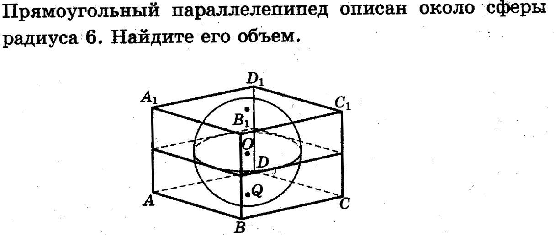

*(V=12*12*12=1728 см3)*

***Задача 2***

Один из катетов равен 2 см, а гипотенуза 2 $\sqrt{5}$. Найдите объем призмы, если ее высота равна 3 см.

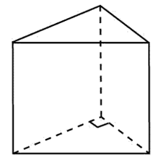

***Задача 3.***

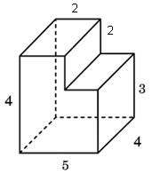

**Найдите объем многогранника*.(80-6=74 см3)***

**4. Работа по учебнику. Задача 34 стр. 351 (119)**

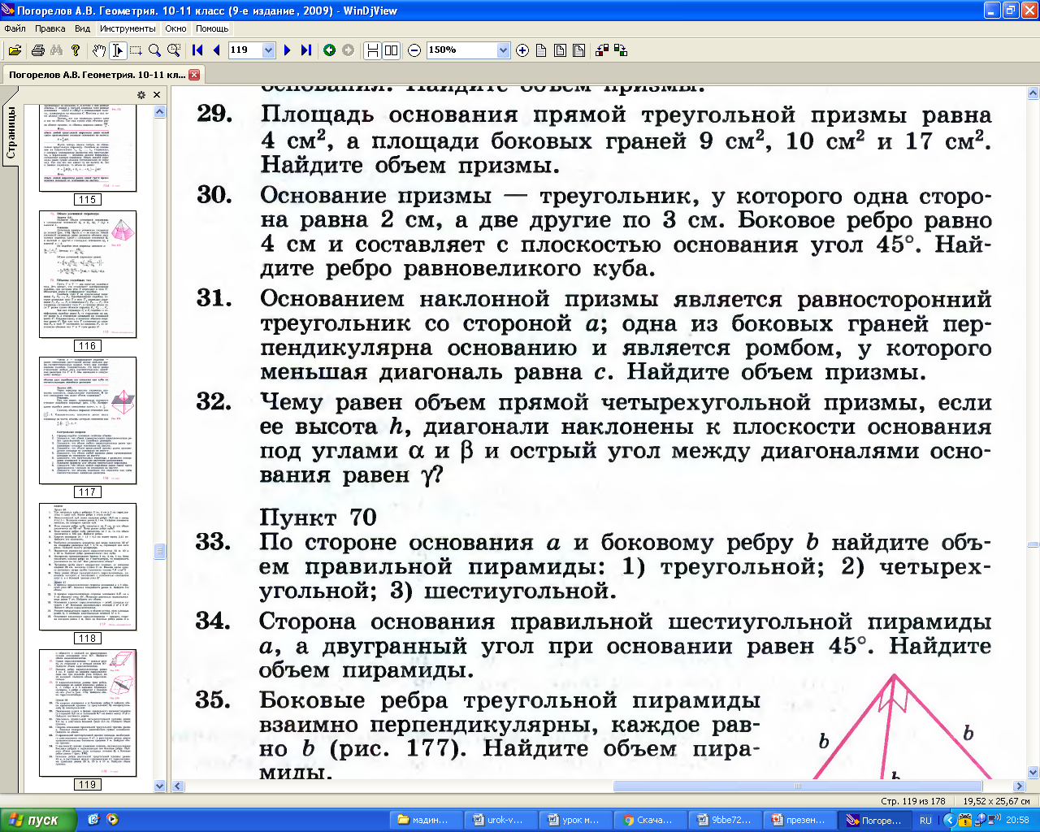

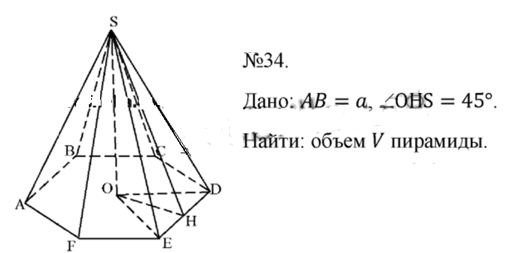

**Решение:**Двугранный угол заданный в задаче образуетв грани пирамиды ЕSDвысоту SН┴ED .Опустим высоту SO, с вершины на основание пирамиды ,где т О-центр основания. Треугольник ЕSD-равнобедренный,поэтому ЕН=НD. Треугольник ОЕD-равнобедренный,ЕН=НD.Тогда ےОНS-плоский угол двугранного угламежду боковой гранью и основанием. По условии задачи ےОНS=450 .

Из треугольника ЕОD : ОЕ=ОD=ЕD=*а*, тогда ОН= $\frac{а√3}{2}$.

Из треугольника SНО:ےОНS=450 ,ےSОН=900 , значит треугольник SНО-равнобедренный, тогда получаем , что ОS=HO= $\frac{а√3}{2}$.

**Sосн=**6\***= .** Объем пирамиды равен будет V= $\frac{1}{3}$*SO*Sосн= * \***=**

**Ответ:** V= $\frac{{3а}^{3}}{4}$

**Работа по технологии сотрудничества.**

*Группам раздаются две фигуры: 1 группе – параллелепипед, усеченная четырехугольная пирамида, 2 группе – пирамида и куб, 3 группе – пирамида и призма.*

Сейчас я дам вам таблицы для занесения результатов. В своих группах выберите по одному эксперту, которому предстоит участвовать в еще одном задании.

Итак, время пошло.

Давайте проверим, что у вас получилось. Эксперты, будьте добры озвучить результаты. ….

**Физминутка**. Я думаю, вы немного устали. Давайте проведем небольшую физминутку. Вставайте ребята.

Итак, ребята, вы верите, что будущее страны зависит от вас? А что для этого надо делать? Нужно занимать активную гражданскую позицию, не быть безразличным к проблемам своей страны, делать все возможное, чтобы она процветала. Не случайно мы затронули эту тему, потому что этот год в России объявлен годом волонтера. Надеюсь, этот год вы заполните добрыми делами! Спасибо, садитесь.

Итак, продолжим наш урок. За отдельный стол я приглашаю всех экспертов для того, чтобы соединить ваши фигуры в одно целостную структуру. Договоритесь друг с другом об объекте и его назначении. Предлагаю вам вычислить размеры для закладки фундамента этого здания. Через несколько минут вам нужно будет представить свой макет в форме проекта и рассказать о нем.

*Пока работают эксперты, группам раздаются кроссворды.*

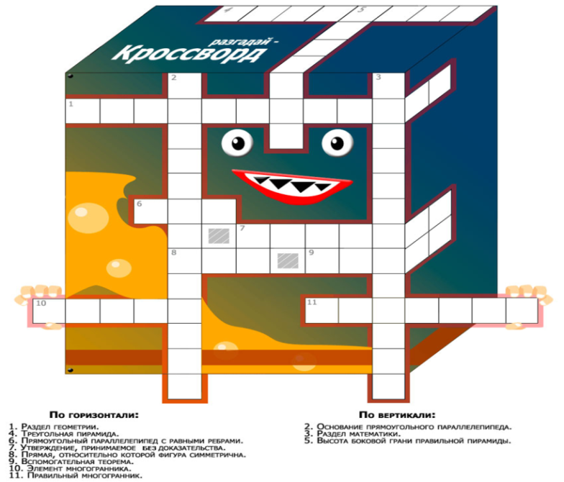

*После решения кроссворда. Каждая группа передает следующей свой лист для взаимопроверки.*

Эксперты защищают общий проект (ребята у кого возникли вопросы к нашим экспертам?)

Давайте подведем итоги нашего урока.

**Рефлексия.**

- Что понравилось на уроке?

- Какой материал был наиболее интересен?

- Оцените свою работу на уроке: плохо работал, хорошо, отлично. Поднимите руки, кто работал плохо? Почему? И т.д.

- Связь геометрии, с какими науками вы увидели сегодня на уроке?

- В каких еще областях деятельности можно встретиться с многогранниками?

- Как вы думаете, пригодятся ли вам знания данной темы в вашей будущей профессии?

Дорогие эксперты соберите пожалуйста оценочные листы, каждый своей группы подведите итоги. Теперь обменяйтесь и перепроверите оценочные листы друг друга. Все верно?....Хорошо и так по результатам подсчета победила группа ……. Победителям небольшой сувенир кубик рубик.

Д/работа Задача № 36